Termostat

Vnorené riadiace systémy

Obsah

1. Zadanie 3

2. Riešenie 3

3. Návod na používanie 5

3.1 Zapojenie 5

3.2 Softvér 5

3.3 Príkazy 6

4. Bibliografia 9

# Zadanie

K STM32L Discovery doske bude pripojený snímač teploty a spínač záťaže, pričom budú komunikovať po One wire zbernici. Užívateľ si bude môcť nastaviť teplotu spínania/vypínania záťaže (v tomto prípade to bude LED). Všetky dáta musia byť zobrazované na termináli v PC cez USB-UART. Ako terminál bude použitý program Putty. Terminál v PC bude zároveň slúžiť aj ako rozhranie pre zmenu nastavení riadenia.

# Riešenie

Pri riešení projektu sme využili cyklickú obsluhu s prerušeniami od sériovej linky. V hlavnom programe sa na začiatku inicializuje sériový port, potom 1-wire zbernica. Po inicializácii prebehne vyhľadávanie všetkých zariadení na 1-wire zbernici a zapamätajú sa všetky identifikačné čísla zariadení. Následne sa program dostane do hlavného cyklu, kde sa nachádza regulátor. V každom cykle sa spustí prevod teploty, počká sa 750ms a vyčíta sa nameraná hodnota teploty zo zvoleného snímača DS18B20[1]. Porovnaním nameranej hodnoty so žiadanou hodnotou s uvažovaním hysterézie sa určí stav spínača záťaže DS2405[2].

Termostat preruší činnosť hlavného programu v prípade ak dôjde na USART2 znak. Tento znak sa pošle naspäť a zapamätá sa. V prípade ak termostat prijme znak *Carriage return* (\r), tak začne analyzovať prijatý reťazec. V prípade ak rozpozná príkaz začne ho vykonávať, ak nerozpozná vráti text „Unknown command“. Príkazy sú uvedené v časti 3.3 tohto dokumentu. Termostat dokáže spracovať aj znak backspace, kedy sa vráti o jeden znak dozadu, pre prípad keď užívateľ omylom zadal zlý príkaz.

1-Wire zbernica

Táto zbernica sa vyznačuje tým, že všetky dáta prenáša iba jedným vodičom. Každé zariadenie ma celosvetovo jedinečné identifikačné číslo, ktorým sa dá jednoznačne identifikovať. Toto 64-bitové číslo obsahuje aj informáciu o type zariadenia, aj kontrolnú sumu na overenie správnosti. Zbernica využíva precízne časovanie na rozlíšenie núl a jednotiek, resp. resetovacieho signálu. Resetovací signál musí trvať aspoň 480µs, následne, ak je prítomné zariadenie na zbernici, potiahne na zem vstup mastra na 60 až 240 µs. Reset vymaže predchádzajúce príkazy a umožňuje volať iné príkazy na iných zariadeniach. Časovanie bitov je na Obr. 2.1. Čiernou farbou je znázornené potiahnutie zbernice na zem mastrom, sivým potiahnutie na zem slave zariadeniami.

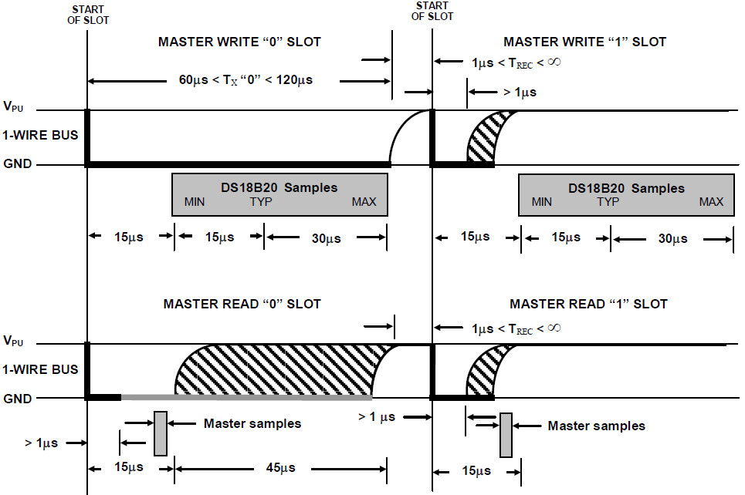

Obr. .: Časovanie 1-wire zbernice [1]

# Návod na používanie

## Zapojenie

Termostat využíva 3 I/O piny. Dva sú Rx a Tx signály USART 2 a jeden je zbernica 1-Wire. Pin PA2 je vysielací (TX) výstup a zapája sa na RX prevodníka, PA3 je prijímací (RX) a zapája sa na TX prevodníka. Spínač záťaže DS2405 a snímač teploty DS18B20 sa pripájajú na pin PA5 paralelne.

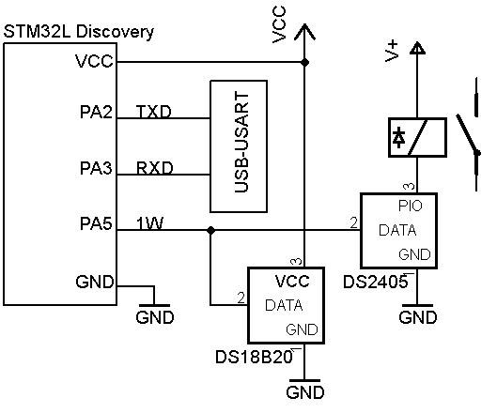

Obr. .: Schéma zapojenia termostatu

## Softvér

Putty

Na prístup k príkazovému riadku je potrebý program *Putty* [3]. Baud rate prenosu je 115200, dĺžka dát 8 bitov, jeden stop bit a žiadna parita (Obr. 3.2). Na spávne spracovanie klávesy Backspace je potrebné nastaviť v **Terminal > Keyboard** voľbu Backspace: *Control-H*. Nastavené parametre je možné uložiť pre zjednodušenie neskoršieho pripojenia.

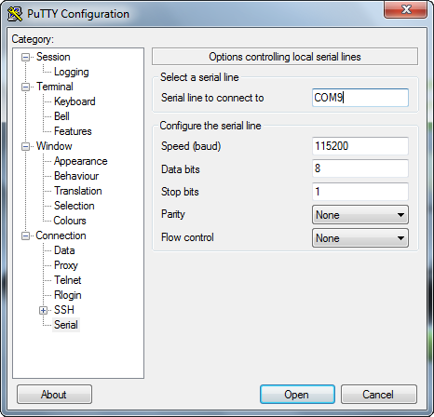

Obr. .: Nastavenie sériového portu

## Príkazy

Termostat umožňuje nastavovanie alebo zobrazovanie niektorých premenných alebo vykonávanie príkazu. Všetky príkazy sa píšu malými písmenami. Počas písania príkazov zariadenie vracia zadaný znak, teda užívateľ vidí čo zadal.

Help

Tento príkaz vypíše zoznam všetkých príkazov, ktoré termostat pozná.

Temp

Zobrazí nameranú teplotu v °C.

Set temp

Zobrazí nastavenú teplotu. V prípade ak je za príkazom znak „=“, nastaví sa žiadaná teplota na zadanú hodnotu.

Hyst

Zobrazí nastavenú hysterézu. V prípade ak je za príkazom znak „=“, nastaví sa hysteréza na zadanú hodnotu.

Thermometer

Zobrazí/nastaví číslo zvoleného teplotného snímača v prípade viacerých snímačov na zbernici. Predvolená hodnota je 0.

Switch

Zobrazí/nastaví číslo zvoleného spínača v prípade viacerých snímačov na zbernici. Predvolená hodnota je 0.

List devices

Vypíše adresy všetkých nájdených zariadení na zbernici a ich typ. Príklad:

list devices

1. D000000F5039428

thermometer

2. E0000003029AB05

switch

List switches

Zobrazí adresy všetkých spínačov záťaže na zbernici. Číslo pred adresou slúži na voľbu jedného konkrétneho spínača z viacerých pomocou príkazu *switch*. Príklad:

List of Switches:

0. E0000003029AB05

List thermo

Zobrazí adresy všetkých snímačov teploty na zbernici. Číslo pred adresou slúži na voľbu jedného konkrétneho snímača z viacerých pomocou príkazu *thermometer*. Príklad:

List of Thermometers:

0. D000000F5039428

Display

Zobrazí aktuálne stavy premenných na celej obrazovke terminálu. Príklad:

Actual temperature [Degrees Celsius] 25.81

Desired temperature [Degrees Celsius] 20.0

Hysteresis [Degrees Celsius] 2.0

heating OFF

Variables

Zobrazí premenné v csv formáte – ľahšie spracovávanie programom v PC. Výpis sa ukončí stlačením ľubovoľnej klávesy. Príklad:

;heating=0;actual_temp=25.81;desired_temp=20.0;hysteresis=2.0;

;heating=0;actual_temp=25.81;desired_temp=20.0;hysteresis=2.0;

;heating=0;actual_temp=25.81;desired_temp=20.0;hysteresis=2.0;

;heating=0;actual_temp=25.81;desired_temp=20.0;hysteresis=2.0;

Rescan

Spustí prehľadávanie všetkých zariadení na zbernici. Po skončení vyhľadávanie vypíše zoznam všetkých zariadení. Po tomto príkaze je treba si skontrolovať zvolený snímač a spínač pomocou príkazov *thermometer* resp. *switch*.

Ver

Vypíše verziu firmvéru.

# Bibliografia

|  |  |
| --- | --- |
| [1] | Maxim Integrated Products, Inc., „DS18B20 Programmable Resolution 1-Wire Digital Thermometer,“ [Online]. Available: http://datasheets.maximintegrated.com/en/ds/DS18B20.pdf. |
| [2] | Maxim Integrated Products, Inc., „DS2405 Addressable switch,“ [Online]. Available: http://datasheets.maximintegrated.com/en/ds/DS2405.pdf. |
| [3] | „Putty,“ [Online]. Available: http://www.chiark.greenend.org.uk/~sgtatham/putty/download.html. |